Fundaciones de Visión Futura
Unidad 12: La Gran Depresión

Nombre: |  | Fecha: |  | Punto:

Parte I: El mundo en guerra otra vez
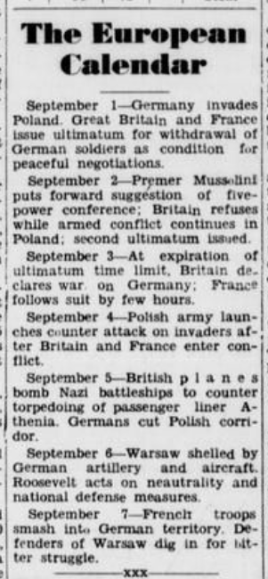  Figura 1: Falfurrias Facts, 8 de septiembre de 1939.  El portal a la historia de Texas | - ¿Qué evento significativo ocurrió el 1 de septiembre de 1939?  _______________________ invadió _______________________ el 1 de septiembre de 1939.  - ¿Cómo respondieron Gran Bretaña y Francia a la invasión alemana de Polonia?  - Gran Bretaña declaró la guerra a Alemania, pero Francia permaneció neutral.  - Francia declaró la guerra a Alemania, pero Gran Bretaña permaneció neutral.  - Reino Unido y Francia declararon la guerra a Alemania.  - Ninguna de las anteriores  - ¿Cuál fue la respuesta del gobierno de EE. UU. al estallido de la guerra en Europa?  - El presidente Roosevelt pidió al Congreso una declaración de guerra contra Alemania.  - La administración del presidente Roosevelt se mantuvo neutral y centrada en defender a Estados Unidos.  - El presidente Roosevelt apoyó públicamente el esfuerzo bélico británico y francés contra Alemania.  - El presidente Roosevelt entabló negociaciones de paz con Alemania.

Parte II: Estados Unidos – De aislacionistas a implicados
"Washington, 9 de diciembre"  "El sentimiento aislacionista en el Congreso desapareció hoy casi sin dejar rastro. Los hombres que han luchado contra la política exterior del presidente Roosevelt se unieron a sus partidarios para pedir la guerra en respuesta al ataque de Japón."  "El senador Burton K. Wheeler, demócrata de Montana, líder de la oposición congresional al presidente Roosevelt, dijo que las bombas japonesas lanzadas en Pearl Harbor 'significan guerra y tendremos que llevarla a cabo'."  - Sweetwater Reporter (Sweetwater, Texas), 8 de diciembre de 1941. El portal a la historia de Texas | Sentimiento aislacionista: La creencia de que Estados Unidos debe permanecer aislado o al margen de los asuntos y asuntos internacionales.  Punta de lanza: Una persona o grupo que lidera una campaña o movimiento para lograr algo.  Pearl Harbor: Una base militar estadounidense en Hawái.

- La Primera Guerra Mundial comenzó en Europa cuando Alemania invadió Polonia en 1939. Según ambos extractos de esta hoja de cálculo, ¿cuál fue la política inicial de Estados Unidos respecto a la guerra?

La política oficial de Estados Unidos respecto a la guerra en Europa era (a) permanecer neutral , (b) entrar en la guerra del lado de británicos y franceses (c) guiar las conversaciones de paz como portavoz de Alemania. Evidencia de este hecho aparece en el extracto con la frase (d) "punta de lanza de la oposición congresional al presidente Roosevelt. (e) Los hombres que lucharon contra la política exterior del presidente Roosevelt se unieron a sus partidarios para pedir la guerra.
(f) "sentimiento aislacionista" al referirse a cómo el Congreso veía inicialmente la guerra.

- ¿Qué acontecimiento significativo llevó a muchos en EE. UU. a oponerse a esta política? ¿Qué estaba considerando el Congreso de EE. UU. como resultado de este suceso?
Muchos en Estados Unidos empezaron a oponerse a esta política tras ________________________________________ _________________________________________________________________________________________________. Como resultado de este evento, el Congreso de los Estados Unidos decidió (a) lanzar un ataque contra Pearl Harbor. (b) considerar entrar en la guerra en Europa. (c) iniciar conversaciones de paz con Japón.

